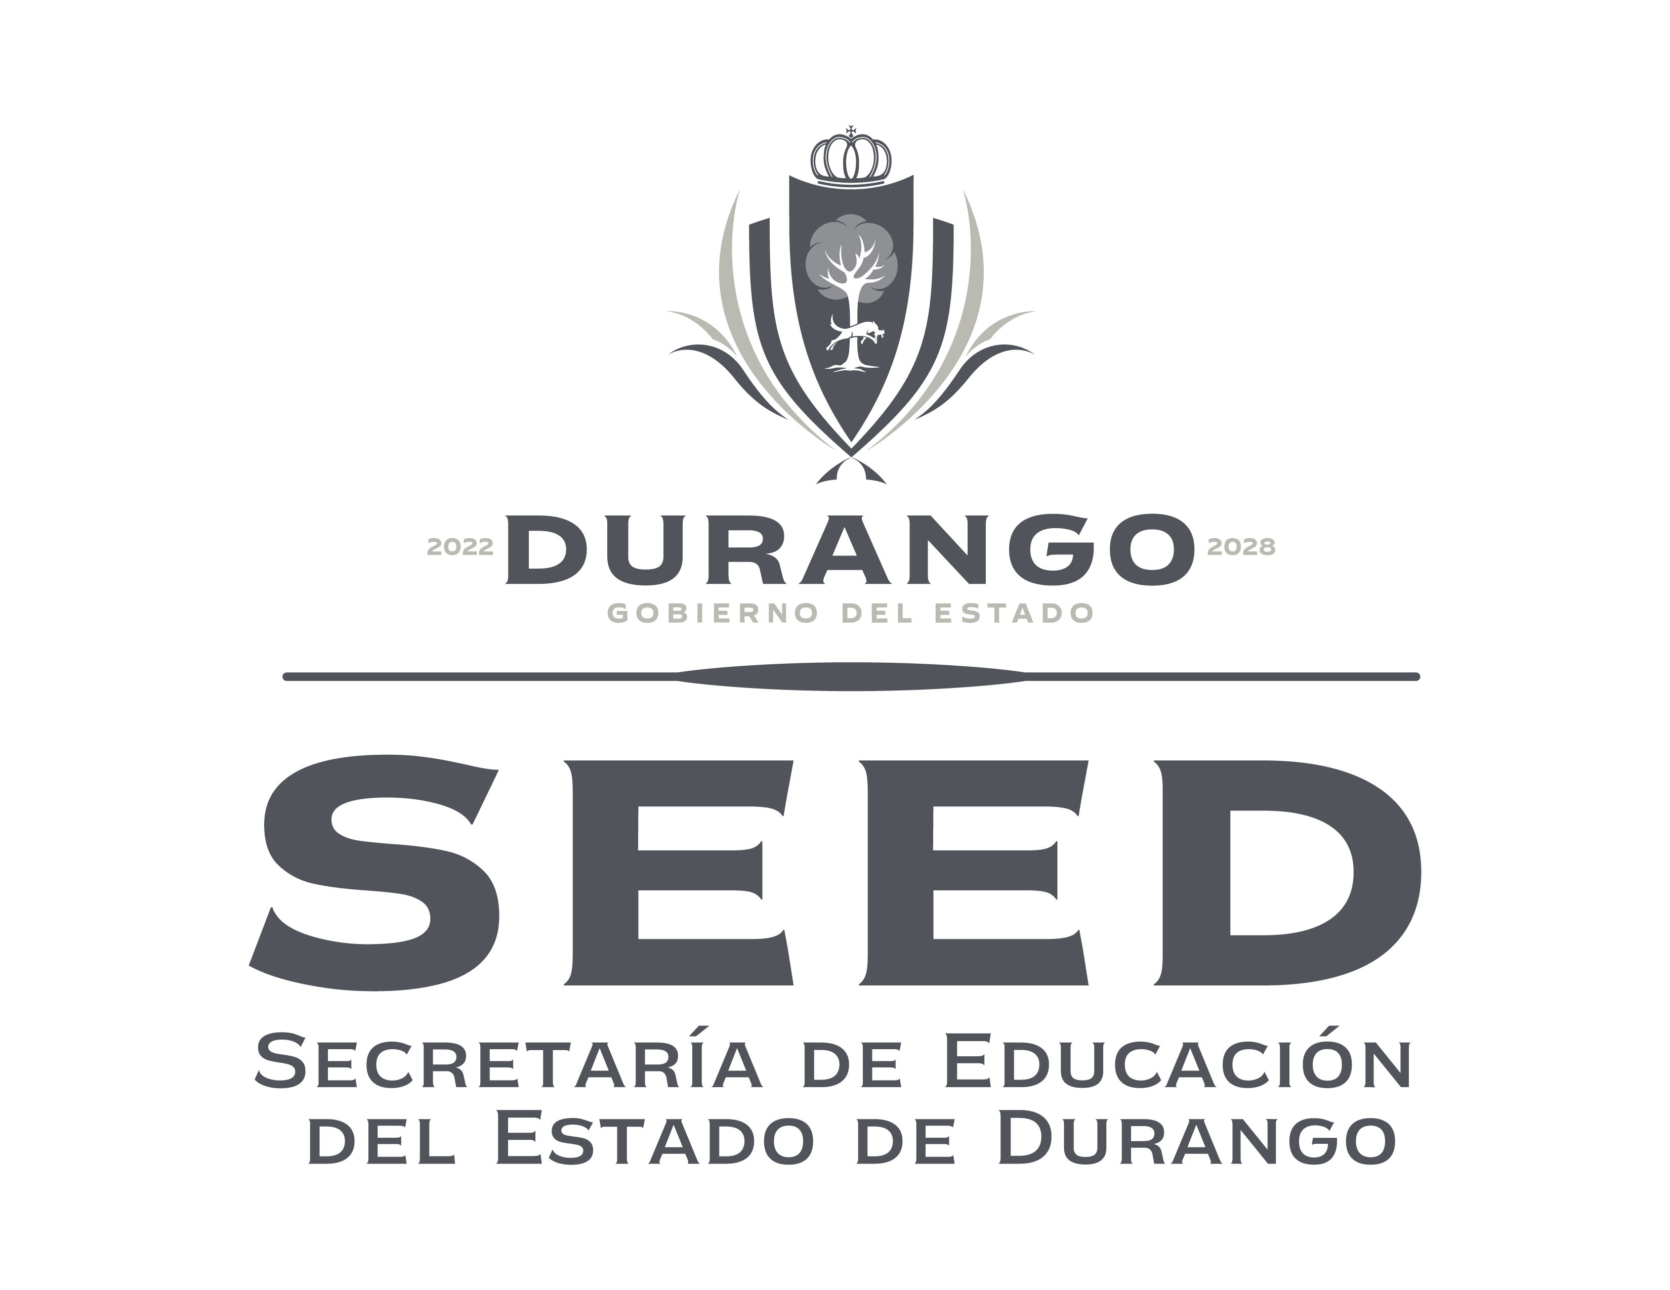

Concurso para estudiantes de educación secundaria

**Anexo Concurso de Frase**

**“Protocolo Mochila Segura”**

**Carta de Cesión de Derechos**

(Lugar) a (día) de (mes) de 2022

# Secretaria de Educación del Estado de Durango

Por medio de la presente, quien suscribe, , identificándose con documento oficial en calidad de padre, madre o persona tutora del participante, me permito manifestar mi conformidad para ceder los derechos de la obra titulada , la cual bajo protesta de decir verdad certifico es un trabajo original realizado por mi hija (o) y no ha sido publicado.

Lo anterior con el fin de que pueda ser utilizado por la Secretaria de Educación del Estado de Durango, sin fines de lucro para la promoción y difusión del Programa Mochila Segura.

Por ello, este documento equivale a una carta cesión de derechos y surte con los efectos legales necesarios.

Sin más por el momento, quedo a disposición.

|  |
| --- |
| **_____________(Firma)______________________** |
| **(Nombre completo del padre, madre o persona tutora)** |

|  |
| --- |
| **_____________(Firma)______________________** |
| **(Nombre completo de la o el participante)** |